15.05. АНГЛИЙСКИЙ ЯЗЫК Тема: Время представлений

Цель: тренировать слова по теме «Еда», « Игрушки».

1. Повторить личные местоимения (с опорой на видео).

<https://www.youtube.com/watch?v=SH5X0s7a_Yg>

1. Написать упражнение (прикрепленное фото)

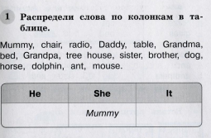

1. Письменно составить рассказ о себе по шаблону:

Му name is ___________.

I’m _______.

I live in Gorlovka.

I can _________and __________.

 My favourite food is __________.

 My favourite toy is ___________________.

 My favourite season is ___________________.

I love my family: mummy, daddy, grandma, grandpa.

1. Домашнее задание: выучить рассказ о себе, записать на видео, отправить видео в ЛС.

Домашнее задание: написать в словарь слова по теме «Еда» (смотреть в учебнике 1 часть стр.72 Unit 5,6)

 Работы присылать на почту **svetlanalashina@mail.ru**